**ОТЧЕТ**

по лабораторной работе № 10

«Изучение распределения Максвелла»

Студент

Группа

Преподаватель Карицкая Светлана Геннадьевна

Дата

1. Объект исследования — электронный газ, находящийся в состоянии термодинамического равновесия при *Т ~ Ткатода* в электронной лампе.

2. Расчетные формулы:

2.1. Наиболее вероятная скорость *VB* электронов:

$$V_{в}=\sqrt{\frac{2\left|e\right|U_{з}^{*}}{m}},$$

где *|e|* — модуль заряда электрона; $U_{з}^{*}$— задерживающее напряжение, соответствующее максимуму на кривой зависимости *I′* от *U3.*

2.2. Абсолютная температура *Т* электронного газа:

3. Обработка результатов наблюдений:

3.1. Построить график экспериментальной зависимости *I′* от *U3****.***

3.2. Значение $U_{з}^{*}$, соответствующее максимуму *I′*,

$U_{з}^{*}$ = 0,21 В

3.3. Расчет наиболее вероятной радиальной скорости *Vв* электронов:

$$V_{в}=\sqrt{\frac{2\left|e\right|U_{з}^{*}}{m}}=\sqrt{\frac{2∙1,6∙{10}^{-19}∙0,21}{9,11∙{10}^{-31}}}=2715597 м/с$$

3.4. Расчет абсолютной температуры *T* электронного газа:

$$T=\frac{\left|e\right|U_{з}^{*}}{k}=\frac{1,6∙{10}^{-19}∙0,21}{1,38∙{10}^{-23}}=0,2435∙{10}^{4}К$$

3.5. Списать таблицу и построить графики зависимости функции Максвелла F(v) — теоретической и экспериментальной — от скорости V электронов в электронном газе (выбрать 10—15 точек — по 5—7 слева и справа от максимума).

|  |  |  |  |  |
| --- | --- | --- | --- | --- |
| № п/п | Uз | I (mkA) | $$\sqrt{U_{з}}$$ | dl/dU |
| 1 | 0 | 252,1 | 0 | 0 |
| 2 | 0,03 | 246,2 | 0,173 | 37,409 |
| 3 | 0,06 | 238,8 | 0,245 | 63,015 |
| 4 | 0,09 | 230,2 | 0,3 | 78,212 |
| 5 | 0,12 | 220,4 | 0,346 | 87,536 |
| 6 | 0,15 | 209,7 | 0,387 | 92,873 |
| 7 | 0,18 | 198,3 | 0,424 | 95,35 |
| **8** | **0,21** | **186,2** | **0,458** | **95,733** |
| 9 | 0,24 | 173,7 | 0,49 | 94,577 |
| 10 | 0,27 | 161,1 | 0,52 | 92,298 |
| 11 | 0,3 | 148,3 | 0,548 | 89,214 |
| 12 | 0,33 | 135,7 | 0,574 | 85,568 |
| 13 | 0,36 | 123,4 | 0,6 | 81,552 |
| 14 | 0,39 | 111,5 | 0,624 | 77,311 |
| 15 | 0,42 | 100 | 0,648 | 72,961 |
| 16 | 0,45 | 89,2 | 0,671 | 68,589 |
| 17 | 0,48 | 79 | 0,693 | 64,262 |
| 18 | 0,51 | 69,5 | 0,714 | 60,031 |
| 19 | 0,54 | 60,8 | 0,735 | 55,932 |
| 20 | 0,57 | 52,8 | 0,755 | 51,992 |

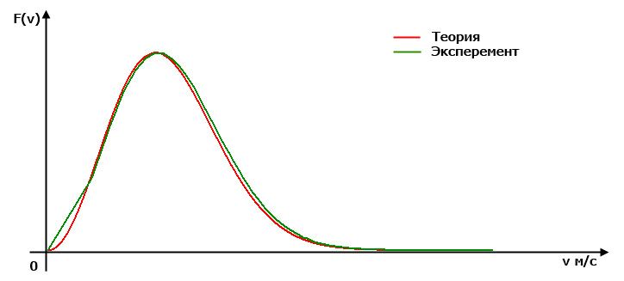

Константы:

1) Модуль заряда электрона *|e|* = 1,60⋅10-19 Кл

2) Масса электрона *m* = 9,11⋅10-31 кг

3) Постоянная Больцмана *k* = 1,38⋅10-23 Дж/К

4. Вывод.

При изучении распределения Максвела был экспериментально установлен вид функции распределения *F(v)* электронов по скоростям в вакууме, определены наиболее вероятная скорость *Vв* электронов и температура *T* электронного газа. На основе полученных в ходе эксперимента данных построен график функции *F(v)*. Без учета искажений (помех и неточностей измерений), график функции *F(v)*, полученный в результате эксперимента, совпадает с общим видом графика функции распределения Максвелла по скоростям. Относительно большое значение наиболее вероятной скорости связанно с малой массой электрона, отсюда и большое значение температуры электронного газа.